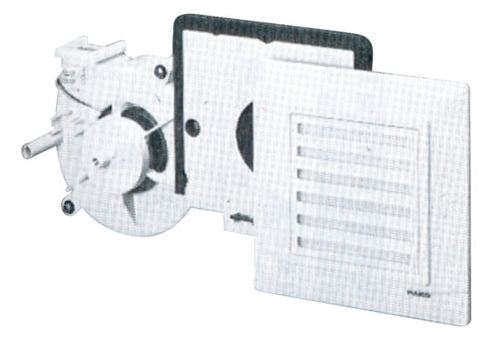Wkład wentylatora ER 17 FOpakowanie jednostkowe: 1 sztukaAsortyment:
Numer artykułu: 0080.0237Producent: MAICO

